Оглавление

Тема №1: Скалярное произведение двух векторов, его свойства 2

Тема №2: Вывод формулы для вычисления скалярного произведения в координатной форме 3

Тема №3: Векторное произведение двух векторов и его свойства 4

Тема №4: Вывод формулы для вычисления векторного произведения в координатной форме. 6

Тема №5: Смешанное произведение трёх векторов. Свойства смешанного произведения. Вывод формулы для вычисления смешанного произведения в координатной форме. 9

Тема №6: Геометрический смысл смешанного произведения. 11

Условие компланарности трёх векторов. 11

Тема №7: уравнение плоскости проходящей через данную точку перпендикулярная данному вектору. 13

Тема №8: Уравнение плоскости проходящей через 3 точки 14

Тема №9: Уравнение плоскости в отрезках на осях. 15

Тема №10: Угол между двумя плоскостями. Условие параллельности и перпендикулярности плоскостей. 15

Тема №11: Пересечение прямой и плоскости 16

Тема №12: Расстояние от точки до плоскости 18

Тема №13: Канонические и параметрические уравнения прямой в пространстве 18

Тема №14: Угол между двумя прямыми в пространстве. Условие параллельности и перпендикулярности прямых 18

Тема №15: Угол между прямой и плоскостью. Условие параллельности и перпендикулярности прямой и плоскости. 20

Тема №16: Эллипс 22

Тема №17: Гипербола 25

Тема №18: Парабола 29

# Тема №1: Скалярное произведение двух векторов, его свойства

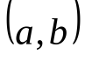Описание: https://studfile.net/html/2706/490/html_1jvfTyOBKQ.SGcQ/img-Ttayu9.pngили

**ОПРЕДЕЛЕНИЕ**. Скалярным произведением двух векторов называется число, равное произведению модулей векторов на косинус угла между ними.

Если хотя бы один из векторов нулевой, то угол не определен и скалярное произведение по определению считают равным нулю.

Скалярное произведение двух векторов равно произведению модуля одного из векторов на проекцию второго вектора на направление первого.

Скалярное произведение имеет следующие **СВОЙСТВА**:

1. Скалярное произведение коммутативно, то есть для любых векторов a*b = b*a
2. Для произвольного вектора его скалярный квадрат равняется квадрату модуля этого вектора
3. Скалярное произведение равно нулю тогда и только тогда, когда сомножители ортогональны или хотя бы один из них равен нулю
4. Скалярное произведение ассоциативно относительно скалярного множителя, то есть (ca)b = c (ab) = a (cb)
5. Скалярное произведение дистрибутивный относительно сложения, то есть для произвольных трех векторов имеет место равенство

a * (b + c) = a*b + a*c

1. Векторы ортонормального базиса удовлетворяют соотношениям:

i*i = j*j = k*k = 1

i*j = i*k = j*k = 0

Cкалярное произведение двух векторов в ортонормальном базисе равно сумме произведений их соответствующих координат:

a*b = ax * bx + ay * by + az * bz

Модуль вектора равен корню квадратному из суммы квадратов его координат

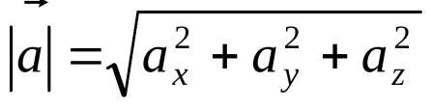

Условие ортогональности двух векторов:

ax * bx + ay * by + az * bz = 0

# Тема №2: Вывод формулы для вычисления скалярного произведения в координатной форме

Пусть в пространстве задан ортонормированный (стандартный) базис i, j, k. Скалярные произведения базисных векторов находятся по определению

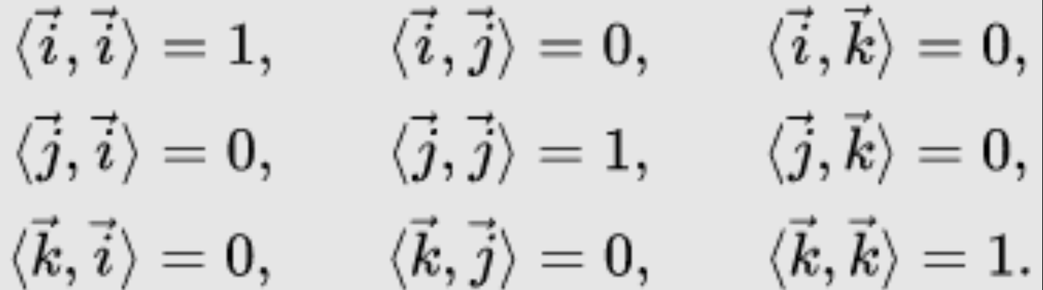

Используя линейность скалярного произведения по любому множителю, для векторов

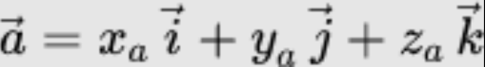

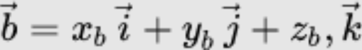

получаем:



Из девяти слагаемых только три отличны от нуля, поэтому:



# Тема №3: Векторное произведение двух векторов и его свойства

https://studfile.net/html/2706/490/html_1jvfTyOBKQ.SGcQ/img-ufdu0e.pnghttps://studfile.net/html/2706/490/html_1jvfTyOBKQ.SGcQ/img-ePBYjQ.png или

**ОПРЕДЕЛЕНИЕ**. Векторным произведением вектора a на вектор b называется вектор c, у которого:

1. длина численно равняется площади параллелограмма, построенного на этих векторах.
2. вектор перпендикулярен к плоскости, в которой лежат векторы a и b.
3. вектор c направлен таким образом, чтобы кратчайший поворот от вектора a к вектору b осуществлялся против часовой стрелки, если смотреть на него из конца вектора c.

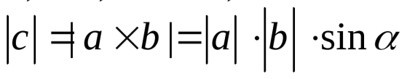

из определения:

**Свойства:**

1. Антикоммутативность

[a, b] = -[b, a]

1. Ассоциативность относительно скалярного множителя

[La, b] = L[a, b]

[a, Lb] = L[a, b]

1. Дистрибутивность относительно сложения

[a+b, c] = [a, c] + [b, c]

1. [a, b] = 0 означает коллинеарность векторов

Для векторного произведения основных ортов i, j, k справедлива такая таблица:

|  |  |  |  |
| --- | --- | --- | --- |
|  | https://studfile.net/html/2706/490/html_1jvfTyOBKQ.SGcQ/img-JDnptq.png | https://studfile.net/html/2706/490/html_1jvfTyOBKQ.SGcQ/img-4M464A.png | https://studfile.net/html/2706/490/html_1jvfTyOBKQ.SGcQ/img-TkDCGi.png |
| https://studfile.net/html/2706/490/html_1jvfTyOBKQ.SGcQ/img-v4Y3VX.png | 0 | https://studfile.net/html/2706/490/html_1jvfTyOBKQ.SGcQ/img-nmbC0U.png | https://studfile.net/html/2706/490/html_1jvfTyOBKQ.SGcQ/img-eM6PIy.png |
| https://studfile.net/html/2706/490/html_1jvfTyOBKQ.SGcQ/img-nv2pTL.png | https://studfile.net/html/2706/490/html_1jvfTyOBKQ.SGcQ/img-AzmdBM.png | 0 | https://studfile.net/html/2706/490/html_1jvfTyOBKQ.SGcQ/img-ZTA9rt.png |
| https://studfile.net/html/2706/490/html_1jvfTyOBKQ.SGcQ/img-lmCVE6.png | https://studfile.net/html/2706/490/html_1jvfTyOBKQ.SGcQ/img-rwJEBF.png | https://studfile.net/html/2706/490/html_1jvfTyOBKQ.SGcQ/img-iulxFN.png | 0 |

С использованием этой таблицы можно доказать, что если векторы *a* и *b* заданные своими координатами в прямоугольной системе координат

https://studfile.net/html/2706/490/html_1jvfTyOBKQ.SGcQ/img-IJ_H60.png

https://studfile.net/html/2706/490/html_1jvfTyOBKQ.SGcQ/img-3tCfzV.png

т.е.

https://studfile.net/html/2706/490/html_1jvfTyOBKQ.SGcQ/img-wCVZC0.png

https://studfile.net/html/2706/490/html_1jvfTyOBKQ.SGcQ/img-IKGfZr.png

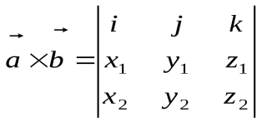то

Если *a* и *b* коллинеарны, то https://studfile.net/html/2706/490/html_1jvfTyOBKQ.SGcQ/img-mjzI_5.png и 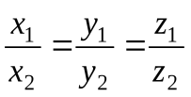, - условие коллинеарности векторов.

Векторное произведение может использоваться для вычисления площади параллелограмма, а значит, треугольника и любого плоского многоугольника, а также для вычисления момента силы.

# Тема №4: Вывод формулы для вычисления векторного произведения в координатной форме.

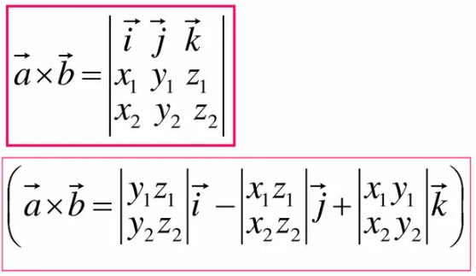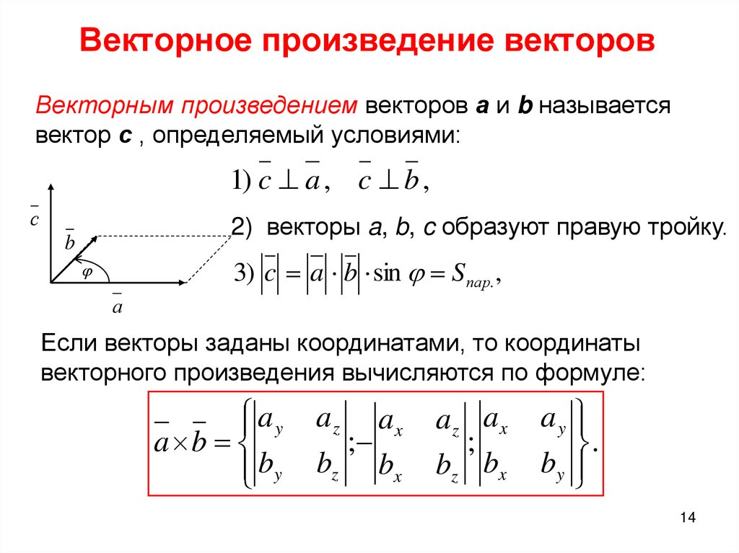

*Тройка векторов* называется **правой**, если эти вектора, приведенные к одному началу, располагаются также как расставленные пальцы правой руки: большой палец – по первому вектору, указательный – по второму, средний – по третьему. Если смотреть во внутрь телесного угла, образованного этими векторами, то движение от первого ко второму, от второго к третьему будет совершаться против часовой стрелки.

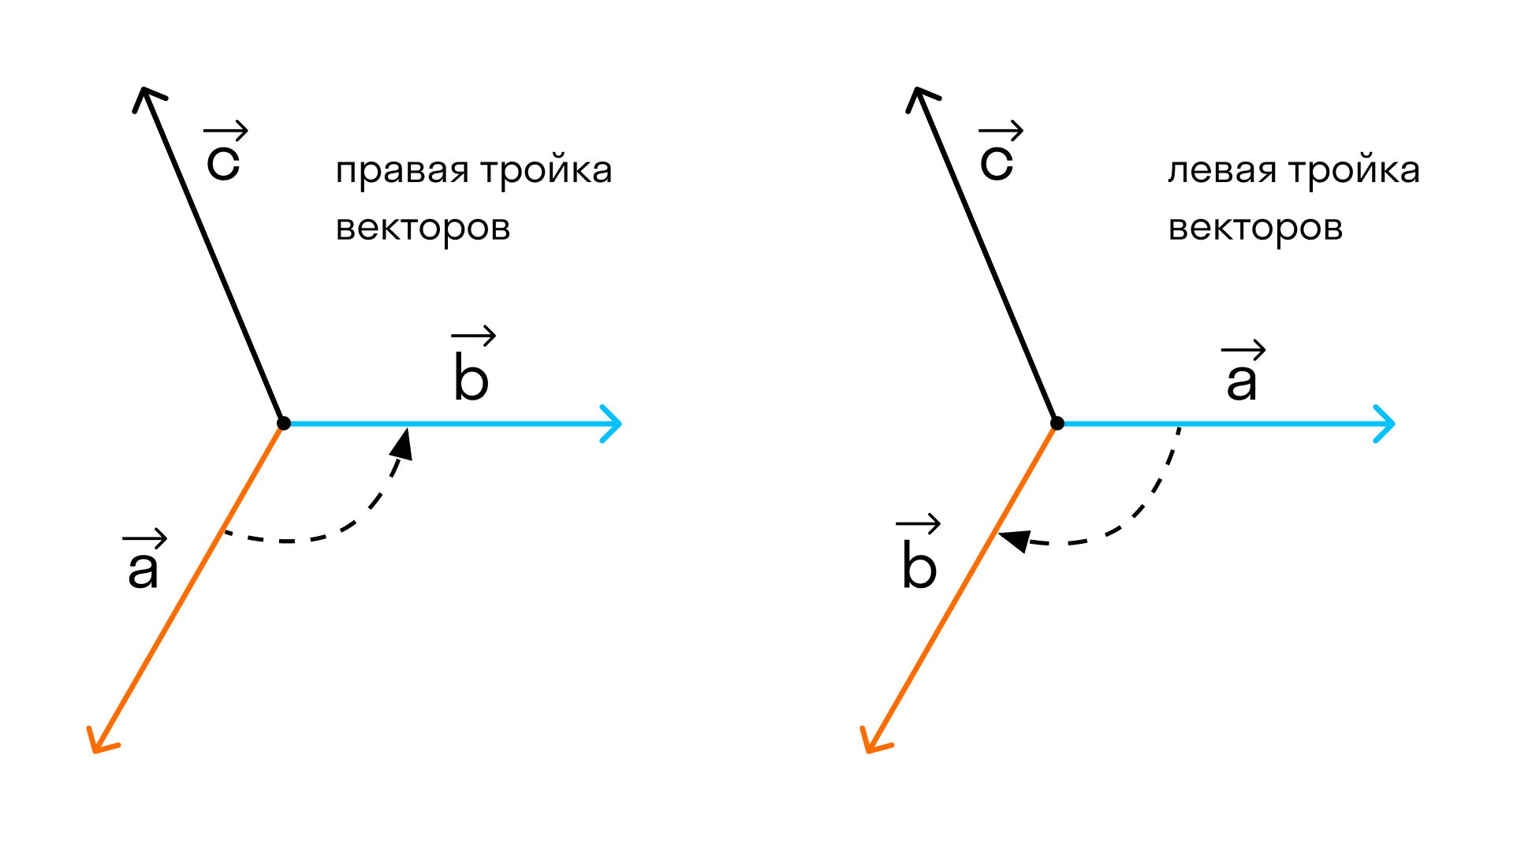

**Пример:**

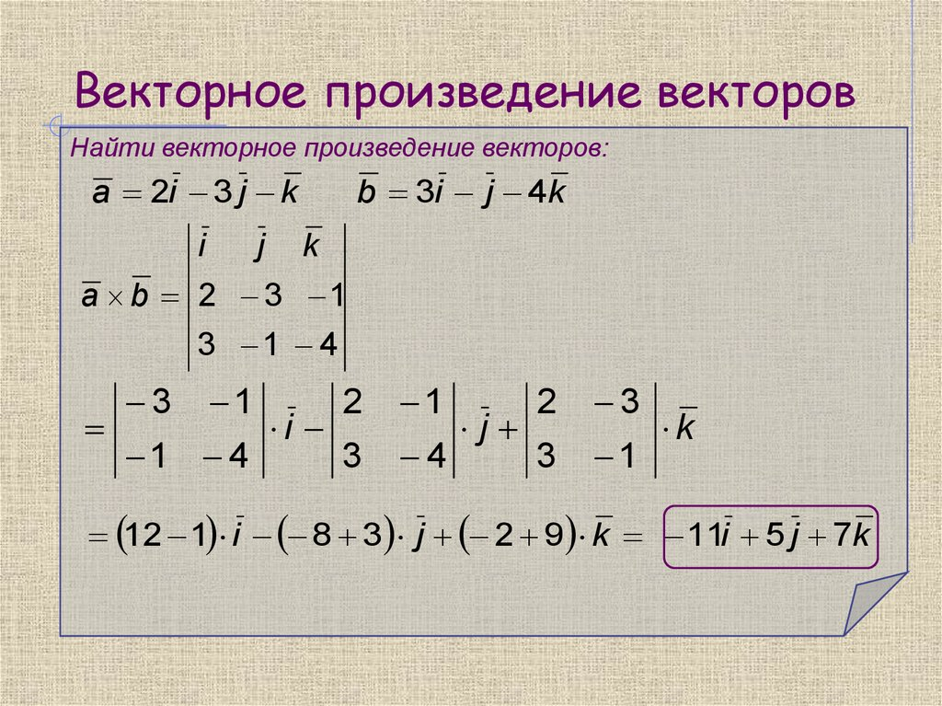

**Вывод формулы:**

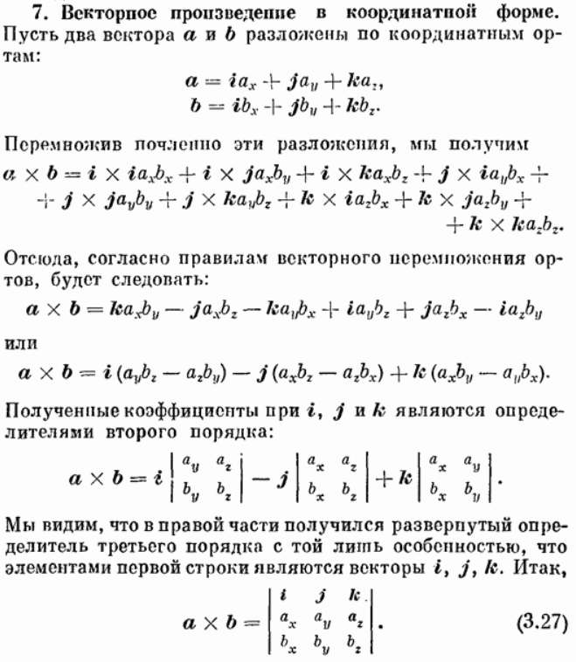

# Тема №5: Смешанное произведение трёх векторов. Свойства смешанного произведения. Вывод формулы для вычисления смешанного произведения в координатной форме.

**1.Смешанное произведение трёх векторов.**

***Определение***

**Смешанным произведением векторов** a, b и c называется число, равное скалярному произведению векторного произведения векторов a и b на вектор c.

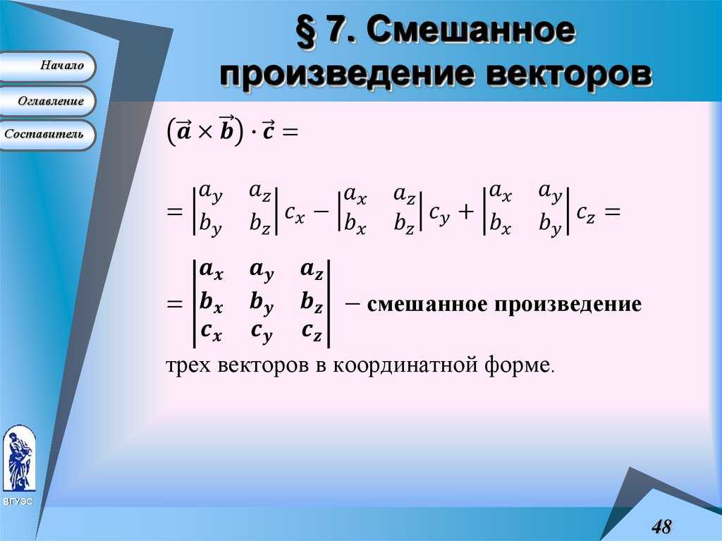

**2.Свойства смешанного произведения.**

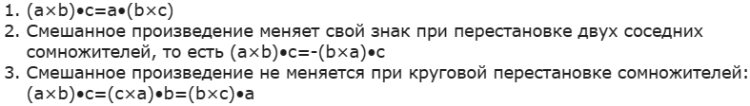

**3.Вывод формулы**

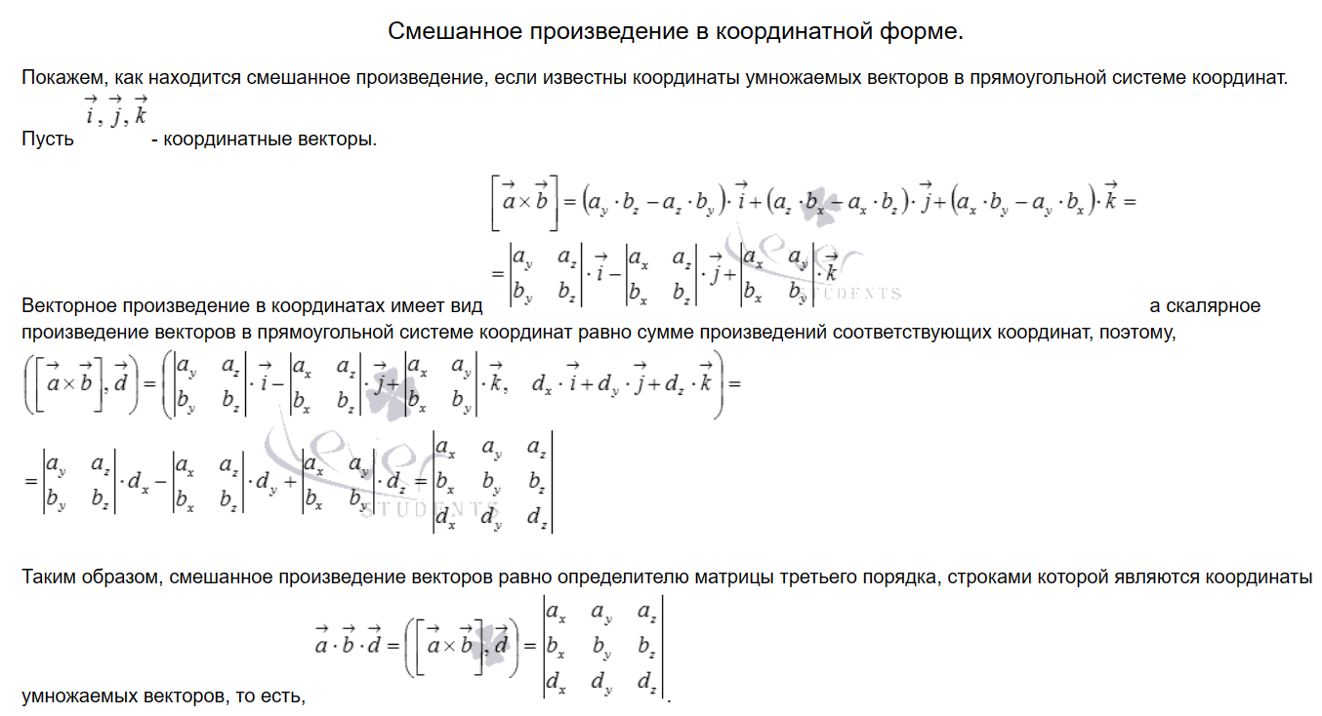

# Тема №6: Геометрический смысл смешанного произведения. Условие компланарности трёх векторов.

**1. Геометрический смысл смешанного произведения.**

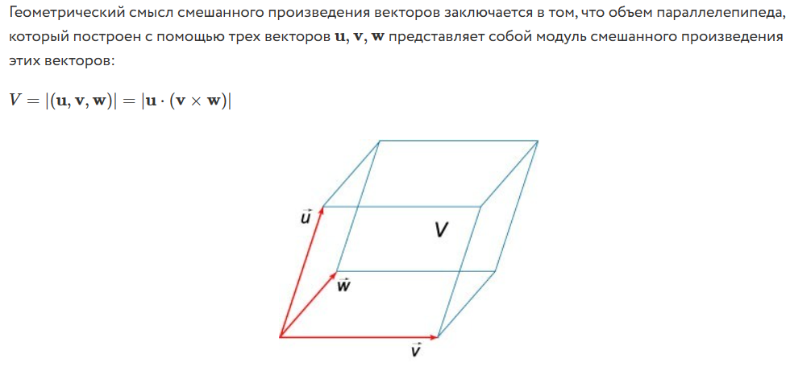

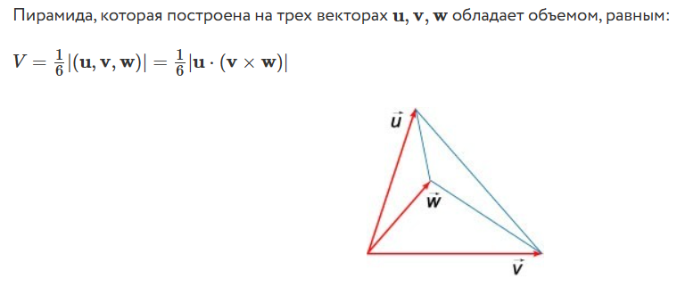

**2. Условие компланарности трёх векторов.**

**Компланарность** - свойство трёх (или большего числа) векторов, которые, будучи приведёнными

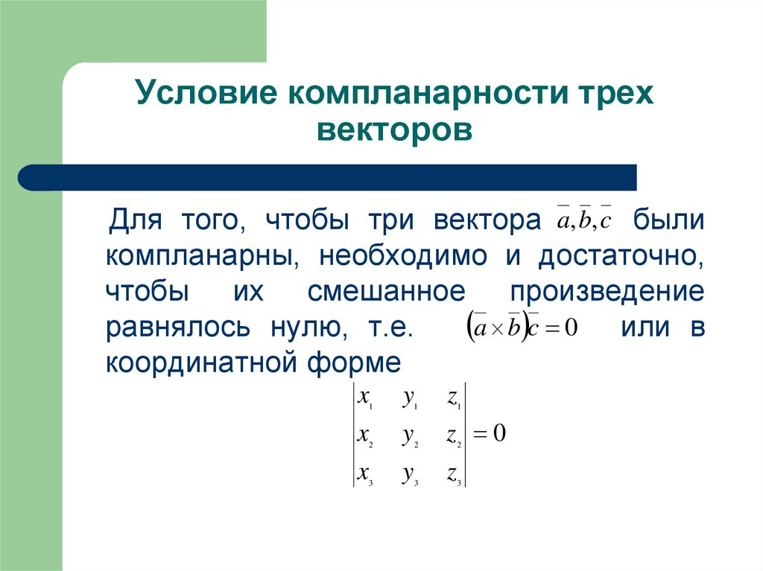

# Тема №7: уравнение плоскости проходящей через данную точку перпендикулярная данному вектору.

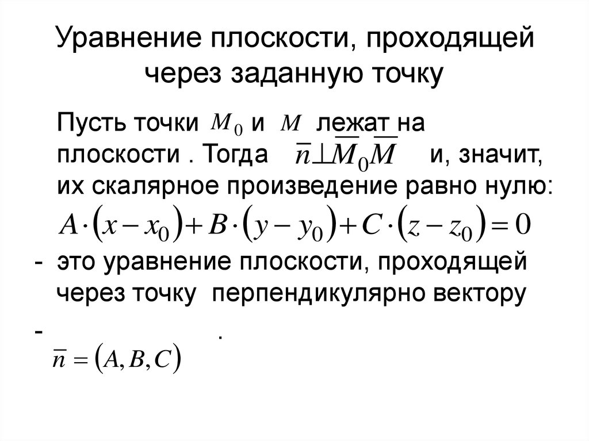

# Тема №8: Уравнение плоскости проходящей через 3 точки

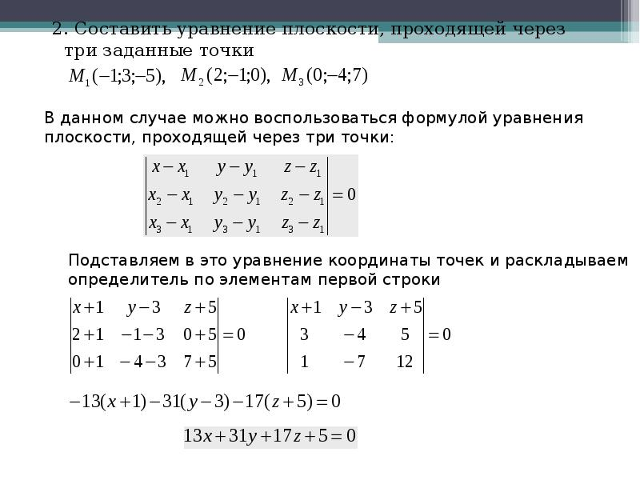

# Тема №9: Уравнение плоскости в отрезках на осях.

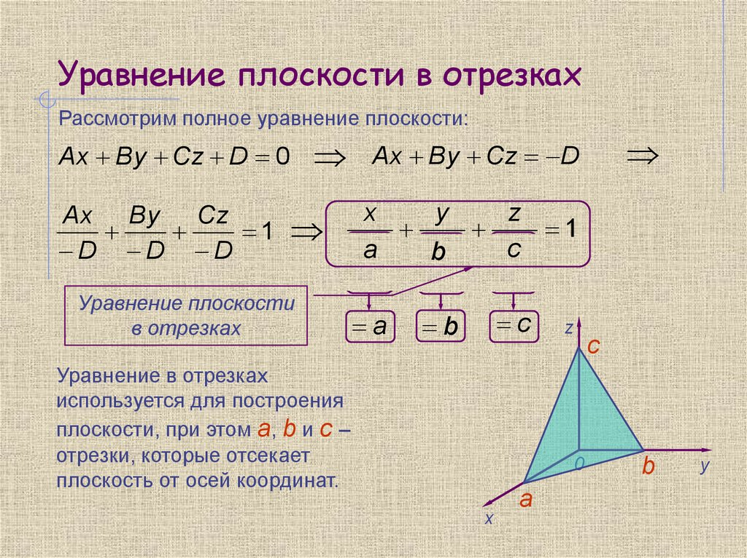

# **Тема №10: Угол между двумя плоскостями. Условие параллельности и перпендикулярности плоскостей.**

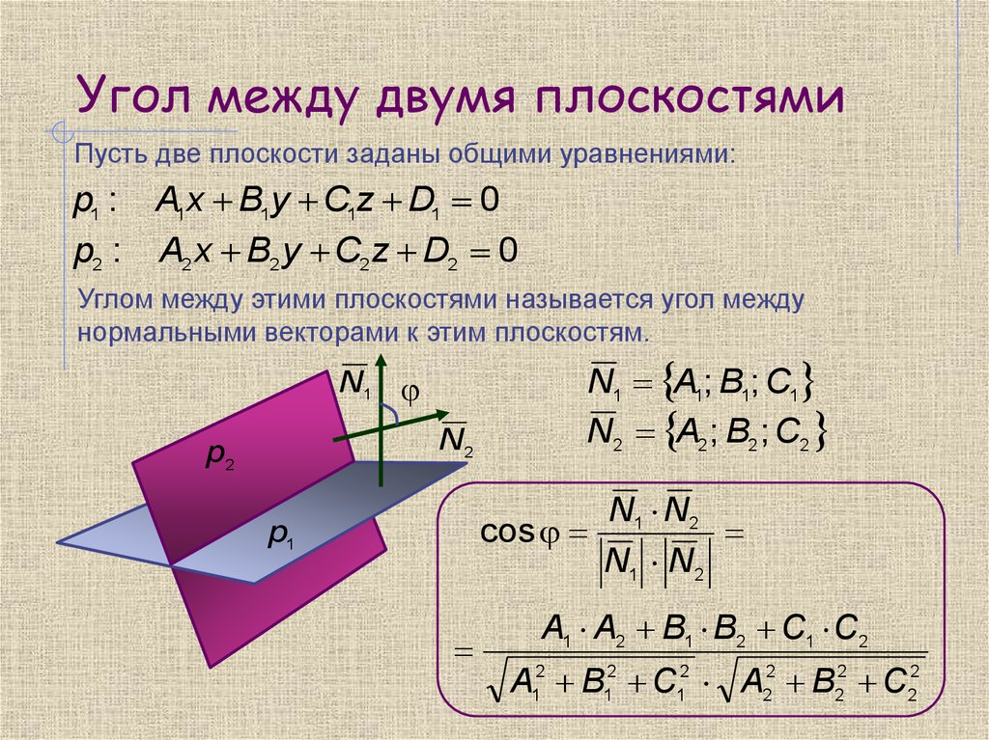

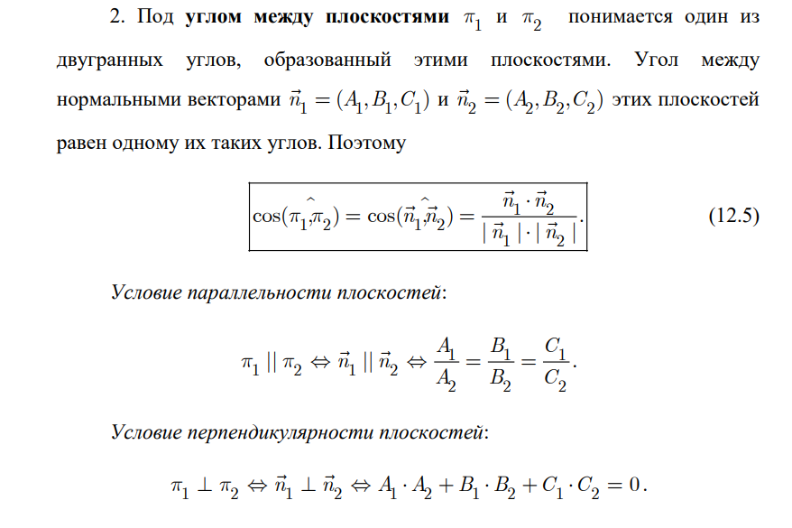

# **Тема №11:** Пересечение прямой и плоскости

Прямая



Плоскость



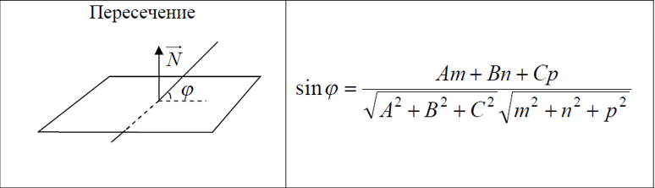

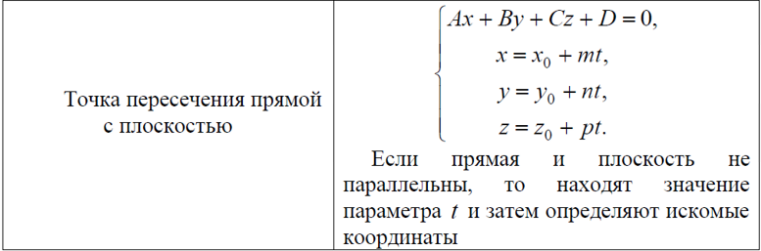

# **Тема №12: Расстояние от точки до плоскости**

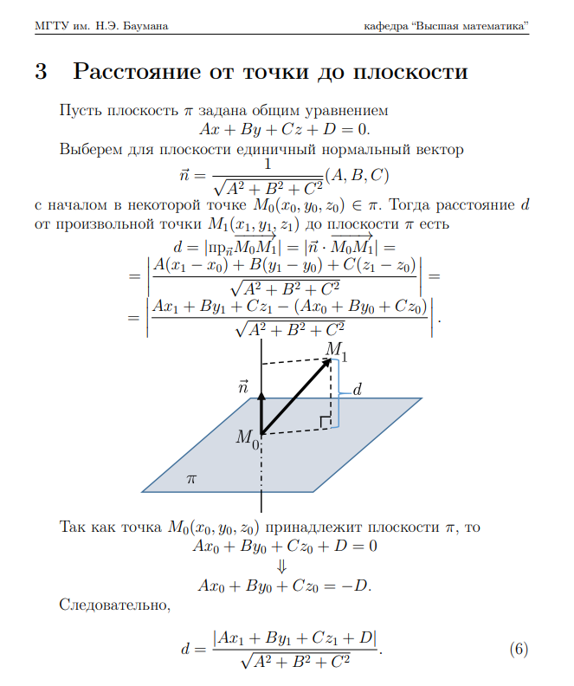

# **Тема №13: Канонические и параметрические уравнения прямой в пространстве**

*Канонические*:

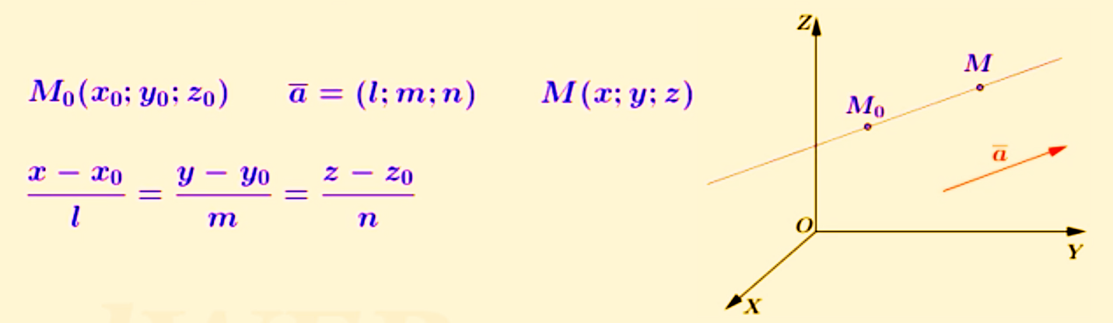

*Параметрические:*

Параметрическое уравнение можно получить из канонического, прировняв все 3 отношения к t и выразив x, y, z.

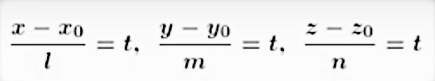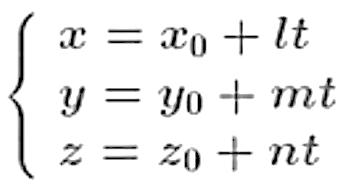

Параметр – t. При изменении параметра точка M как бы движется по данной прямой. t = 0 – M и M0 совпадают, t < 0 – M левее M0, t > 0 – Правее.

# **Тема №14: Угол между двумя прямыми в пространстве. Условие параллельности и перпендикулярности прямых**

Угол между прямыми:



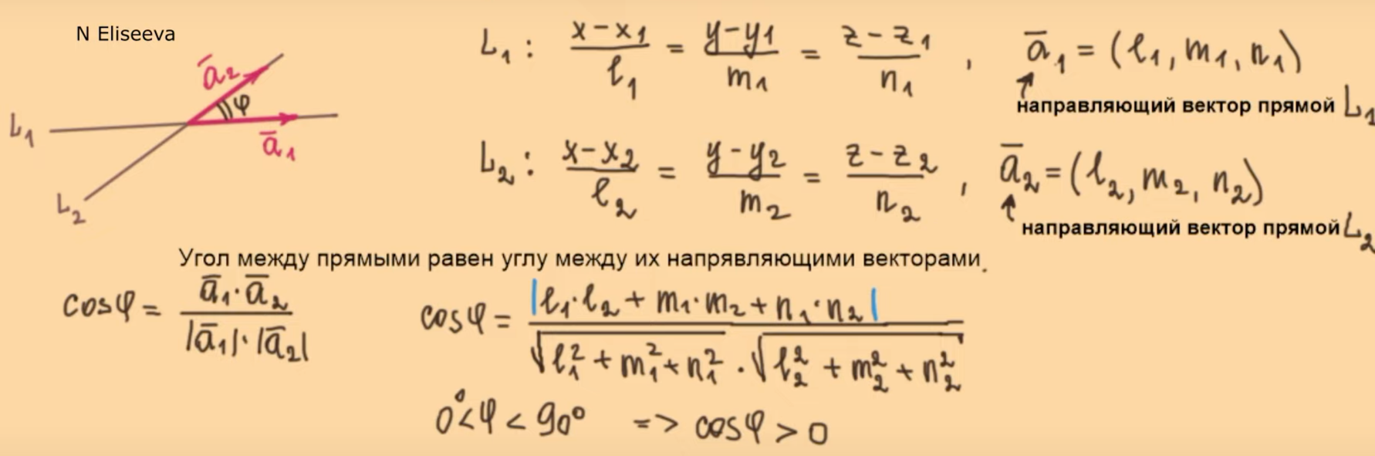

Пусть L1 и L2 – заданные прямые. По каноническим уравнениям этих прямых находим их направляющие векторы(знаменатели равенств – координаты вектора) и ищем угол между ними. Формула косинуса (левая) выводится из формулы скалярного произведения векторов(в знаменателе знаки модуля обозначают длину вектора). Правая формула – та же, но расписанная в координатах a1 и a2. Тк нам нужен острый угол между прямыми, числитель выражения берем по модулю (косинус острого угла положительный)

Условие параллельности и перпендикулярности:

Известно, что косинус 90 = 0, а 0 = 1. Подставим значения в формулу выше и получим:

* Прямые перпендикулярны, когда

**а1 а2 = 0**

* Прямые параллельны, когда

**а1 а2 = |а1| * |а2|**

# **Тема №15: Угол между прямой и плоскостью. Условие параллельности и перпендикулярности прямой и плоскости.**

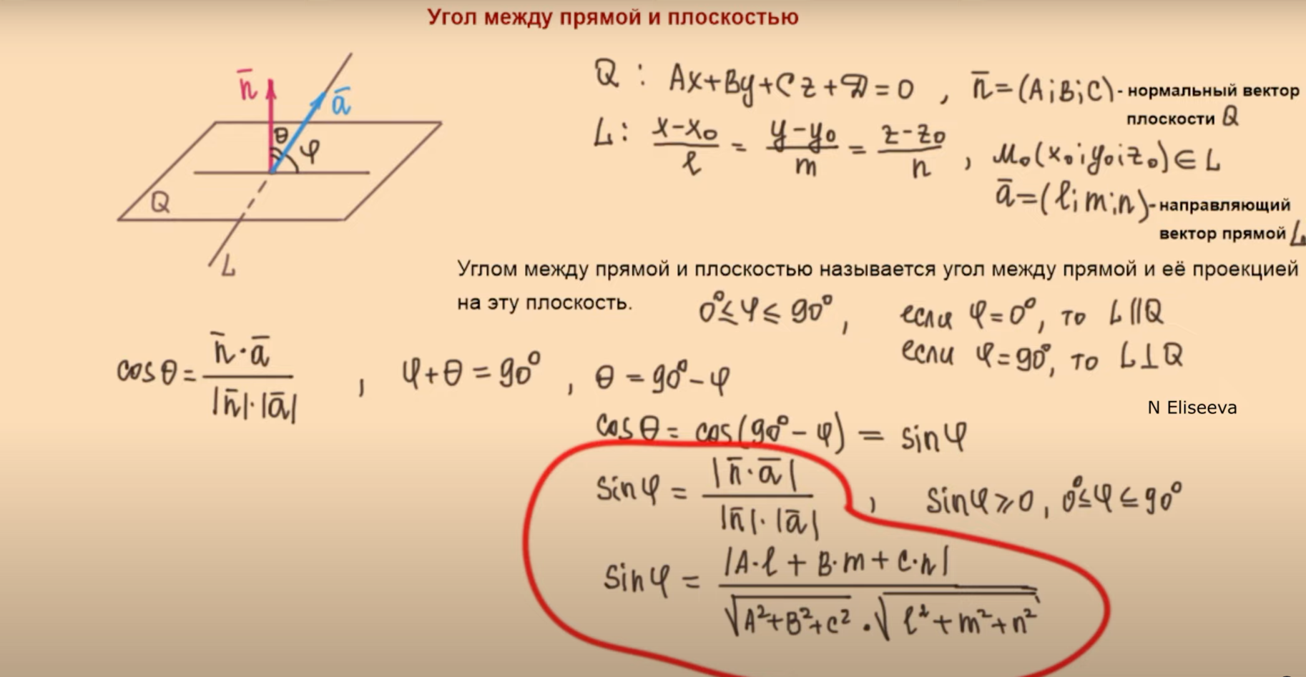

Хз что тут еще расписывать, выражаем нормаль и направляющий вектор, по формуле приведения преобразовываем в нужный нам угол и считаем как угол между прямыми.

**Условие параллельности и перпендикулярности прямой и плоскости.**

Известно, что синус 90 = 1, а 0 = 0.

Подставим значения в формулу выше и получим:

* Прямая параллельна плоскости, синус между ними = 0, следовательно:

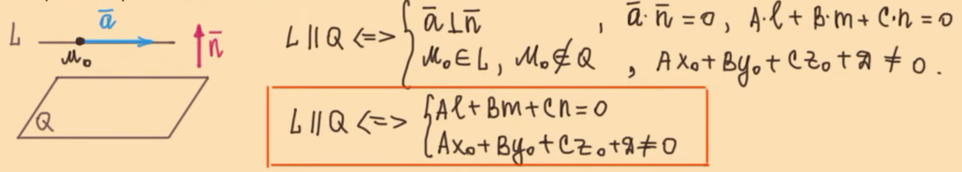**а n = 0**

* Прямая перпендикулярна плоскости:

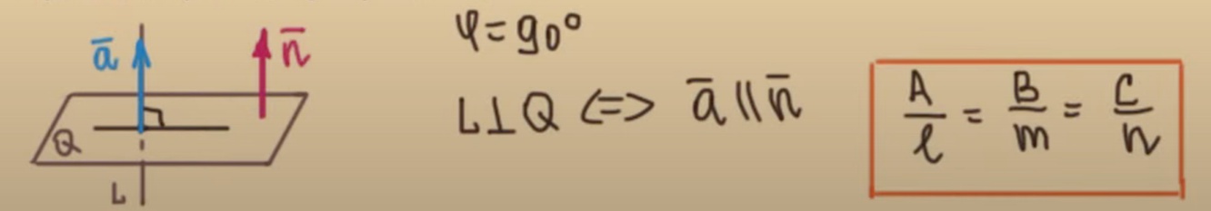

(Координаты пропорциональны)

# Тема №16: Эллипс

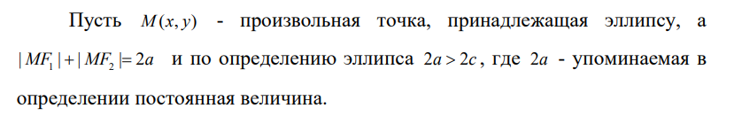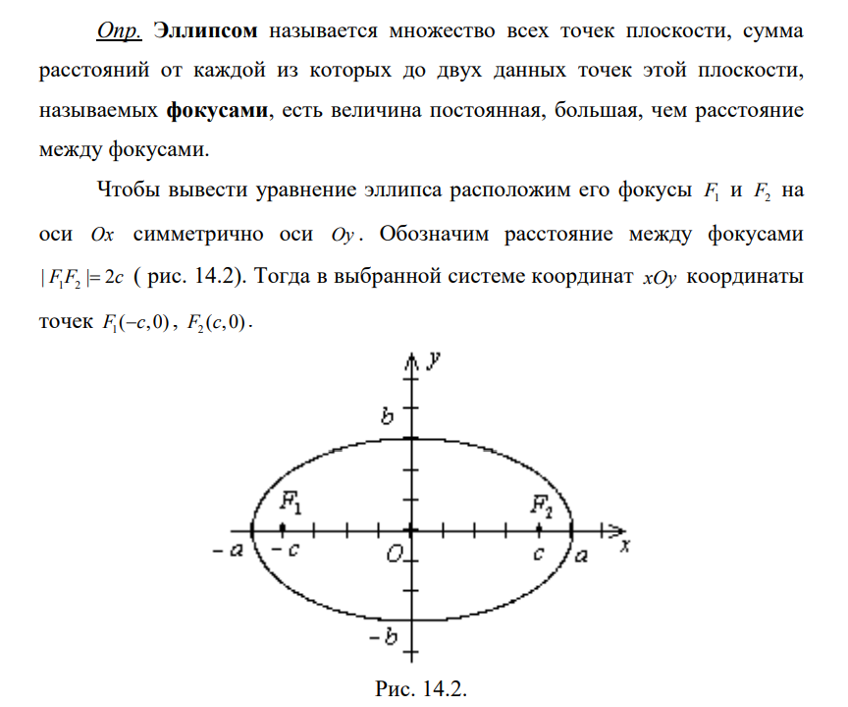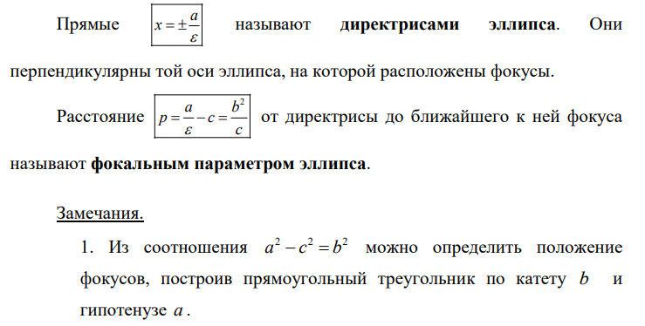

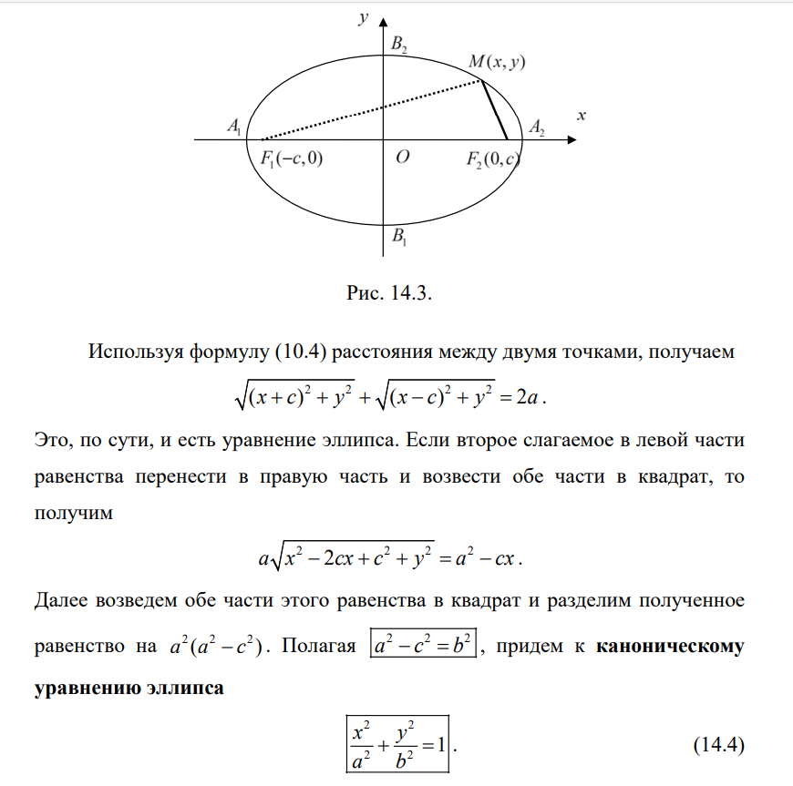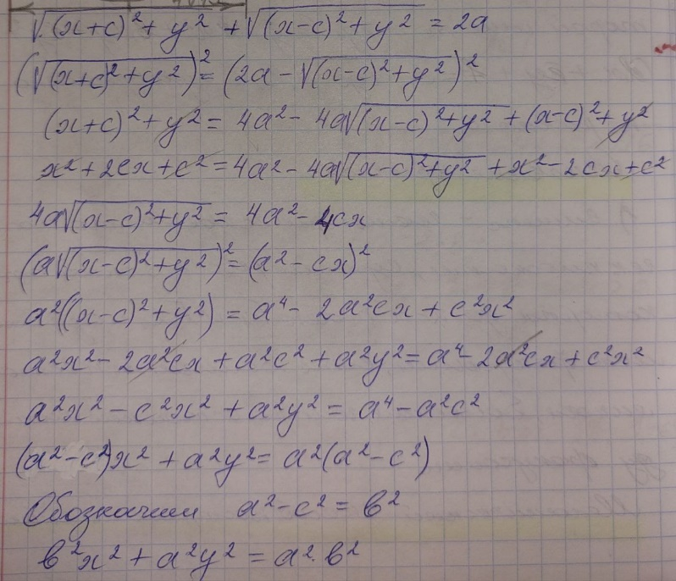

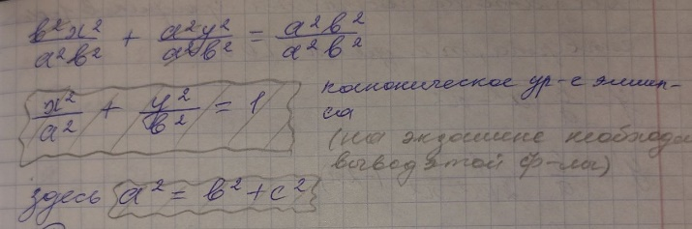Более подробный вывод канонического уравнения (**! обязателен на экзамене**)

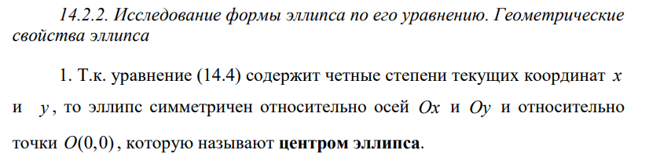

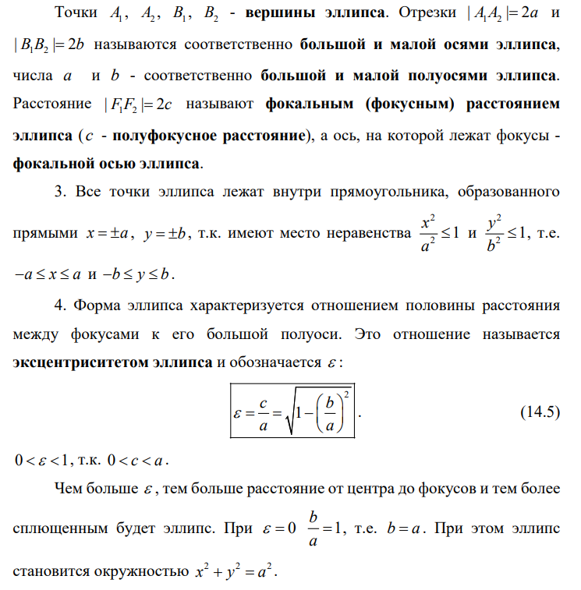

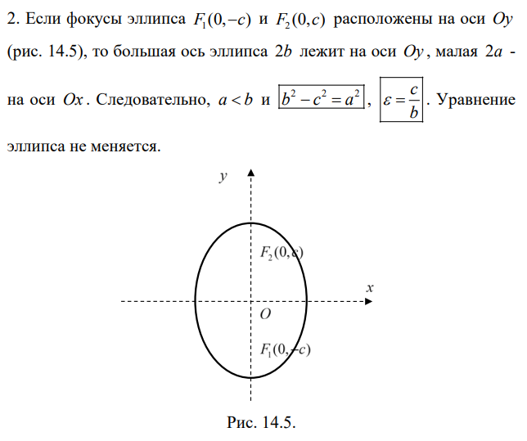

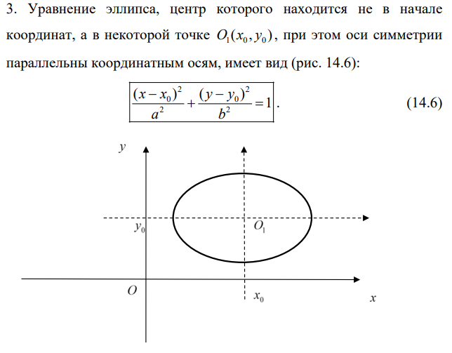

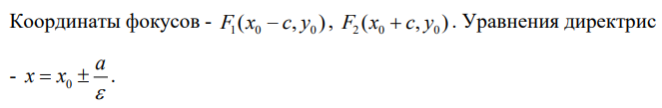

# Тема №17: Гипербола

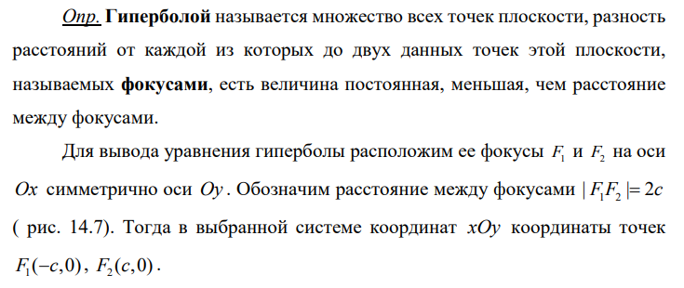

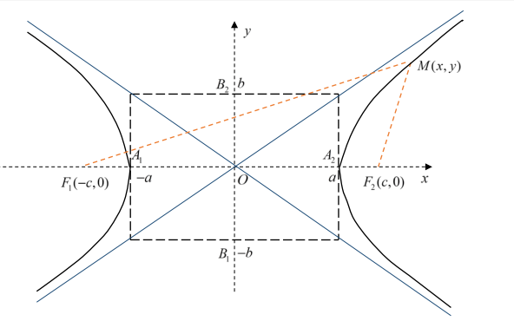

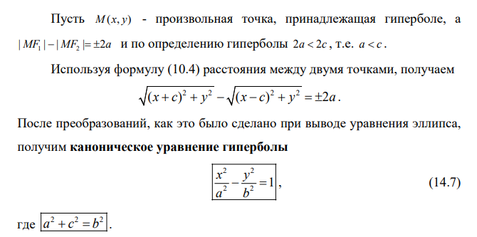

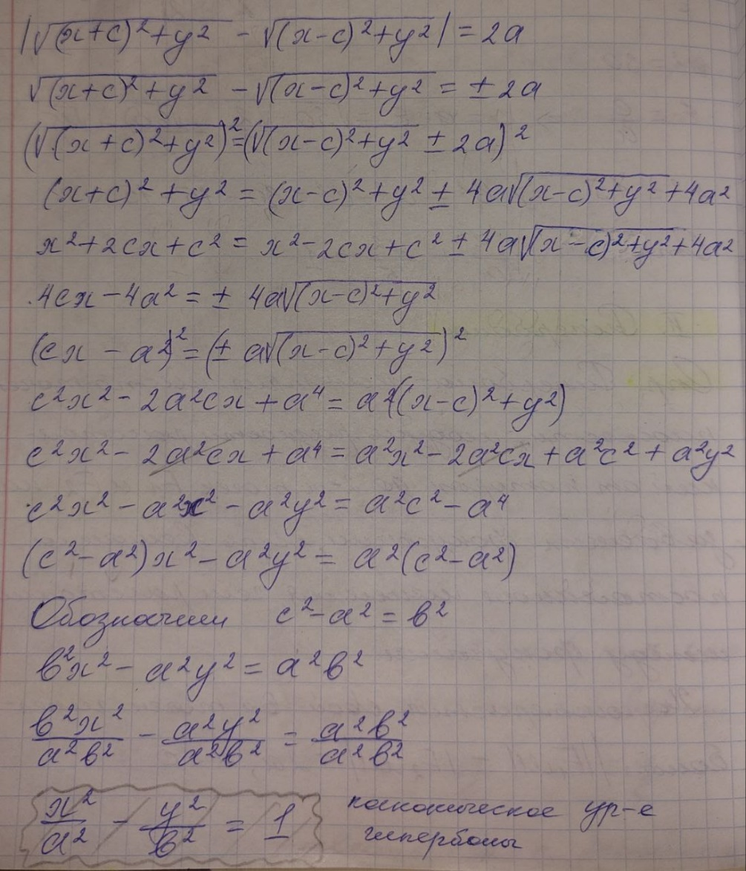

Более подробный вывод канонического уравнения

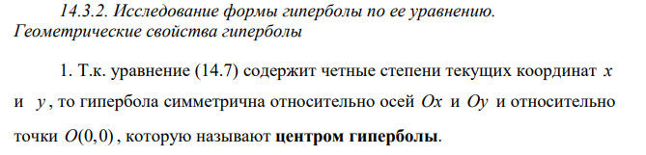

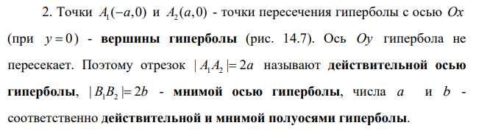

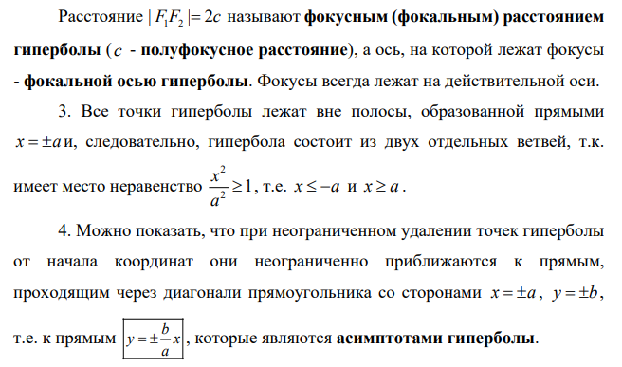

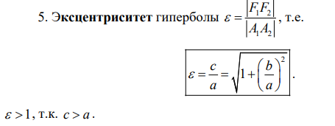

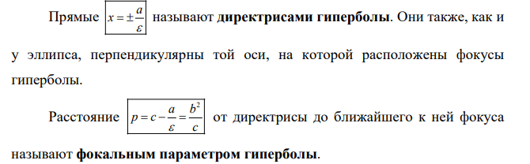

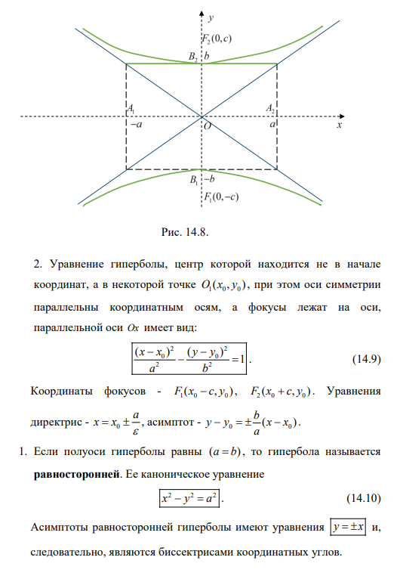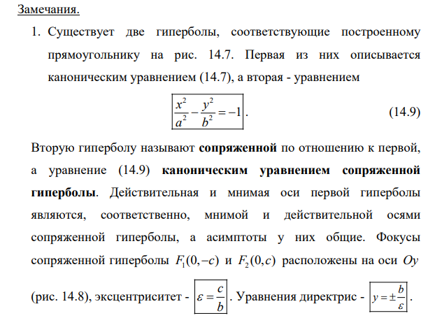

# Тема №18: Парабола

